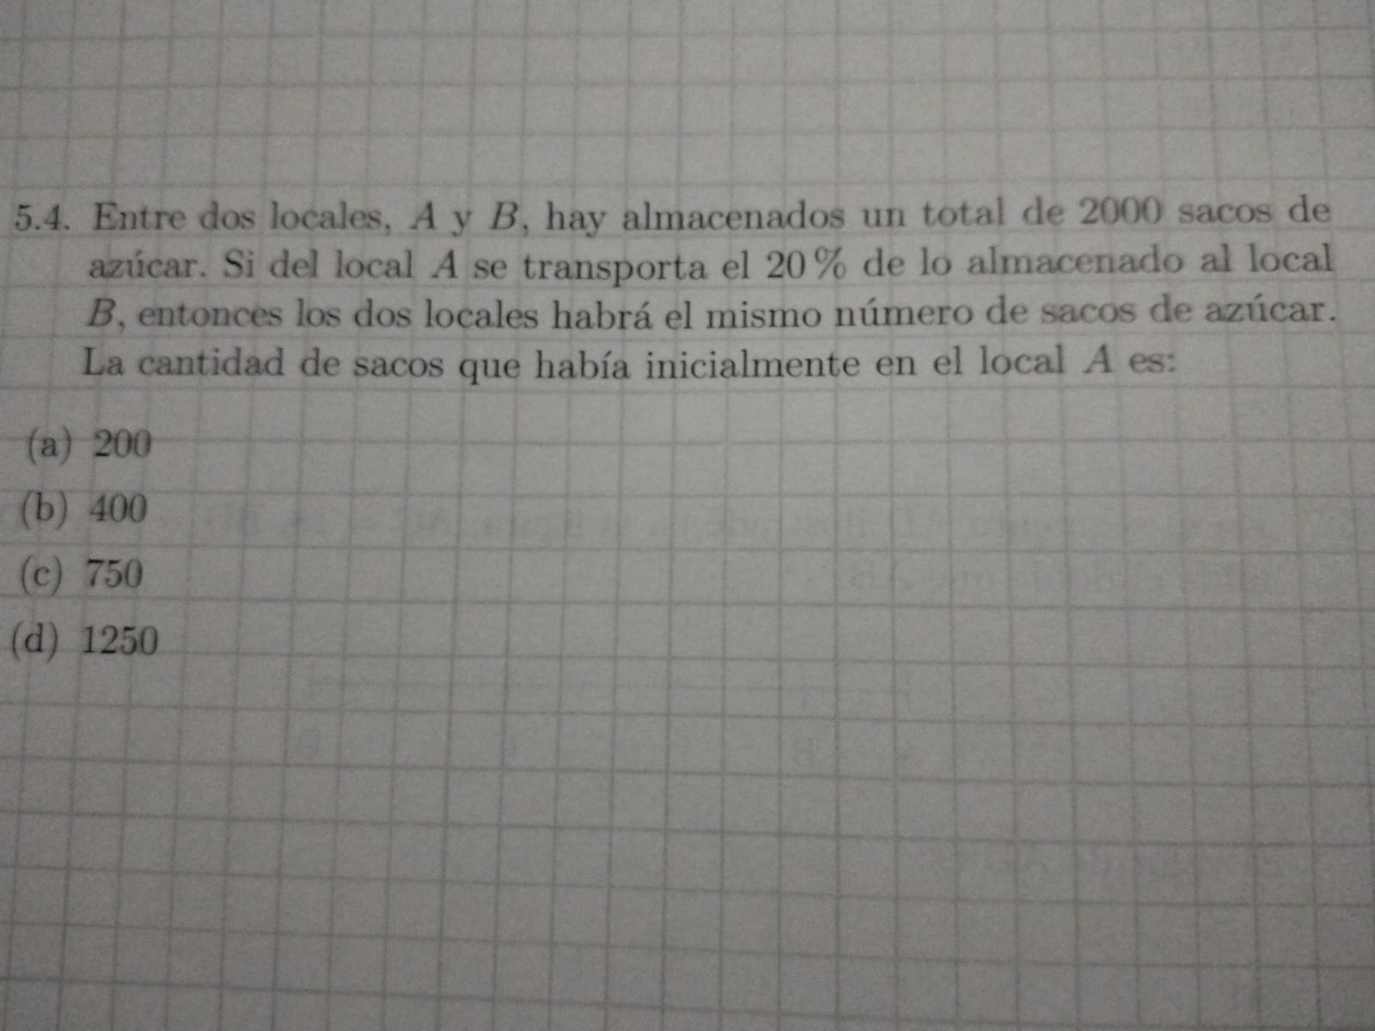
Entonces, 1000 es el 80% de lo que había originalmente en el local A.

